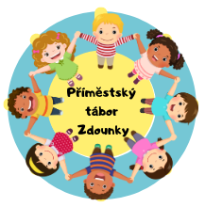
PŘÍMĚSTSKÝ TÁBOR ZDOUNKY

Storno podmínky:
- 30 dnů před konáním příměstského tábor se vrací 50% zpět z ceny tábora;
- 15 dnů před konáním příměstského tábora se vrací 20% zpět z ceny tábora;
- méně než 15 dnů – 100% storno;
- ukončení tábora v jeho průběhu - storno 100% ze zbývající nevyužité částky
- v případě nevyčerpání některých služeb (např. pozdní příchod, vynechání aktivity, absence během tábora aj.) nevzniká nárok na vrácení částky.

V případě, že bude dítě odhlášeno z příměstského tábora a bude za něj náhradník, bude zaplacená částka přesunuta na nového účastníka.

